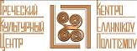
суббота, 22 апреля 2017г., 18.00
ГБОУ СОШ 1450 «Олимп»
музыкально-театральное представление «Памяти убиенного брата»
либретто и музыка Микиса Теодоракиса
в исполнении греческих артистов, хора и театральной студии расположенного у подножья Олимпа и недавно награжденного президентом Греции Лицея Литохоро (Греция, округ Пиерия http://lyk-litoch.pie.sch.gr/ ) и Хора Фонда Сакеллариди (https://www.facebook.com/idrima.sakellaridi)
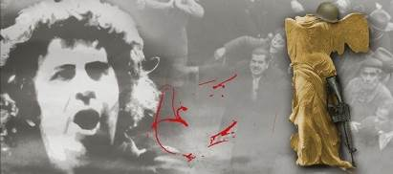
Принимают участие:
Актеры: Танасис Янникас, Мариа Сварна, Харис Хатзиманолис, Илиас Салтас, Пени Ламбру, Клеопатра Алмалиоти, Элени Иранту, Костас Каниос, Илиас Баланикас, Димитра Кавра, Георгиа Мавруди, Эрмис Каркас, Томас Хатзинрас, Василис Хатзинас, Христос Лалумихос.
Оркестр: Анна Мелиаду (пианино), Димитрис Хатзина (бузуки), Панайотис Камвисиос (гитара), Христос Салтас (гитара)
Солисты: Мариа Сварна, Христос Салтас и Смешанный Хор Фонда Сакеллариди.

Художники – постановщики: Асимина Митрула, Фотини Давану
Балетмейстер: Константинос Стояннос
Художник по свету: Георгиа Мавруди
Режиссер – постановщик: Христос Салтас
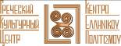Σάββατο 22 Απριλίου 2017, ώρα 18.00
Αίθουσα Τελετών του σχολείου μέσης εκπαίδευσης της Μόσχας με έμφαση στην ελληνική παιδεία № 1450 «ΟΛΥΜΠΟΣ»
Μουσικό-θεατρικό δρώμενο, λαϊκή όπερα του Μίκη Θεοδωράκη
«Του νεκρού αδερφού»
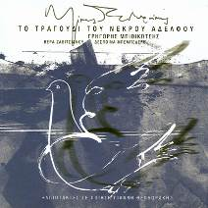Σε εκτέλεση από τη Θεατρική σκηνή Λυκείου Λιτοχώρου (http://lyk-litoch.pie.sch.gr/) και την μικτή χορωδία του Ιδρύματος Σακελλαρίδη (https://www.facebook.com/idrima.sakellaridi)
Συμμετέχουν:
Ηθοποιοί: Θανάσης Γιαννίκης, Μαρία Σβάρνα, Χάρης Χατζημανώλης, Ηλίας Σάλτας, Πένη Λάμπρου, Κλεοπάτρα Αλμαλιώτη, Ελένη Ηράντου, Κώστας Κανιός, Ηλίας Μπαλανίκας, Δήμητρα Κάβρα, Γεωργία Μαυρουδή, Ερμής Κάρκας, Θωμάς Χατζήνας, Βασίλης Χατζήνας, Χρήστος Λαλουμίχος.
Λαική Ορχήστρα: ΄Αννα Μελιάδου (πιάνο), Δημήτρης Χατζήνα (μπουζούκι), Παναγιώτης Καμβίσιος (κιθάρα), Χρήστος Σάλτας (κιθάρα)
Τραγουδούν: Μαρία Σβάρνα, Χρήστος Σάλτας, Μικτή χορωδία Ιδρύματος Σακελλαρίδη
Σκηνικά - κουστούμια: Μητρούλα Ασημίνα - Ντάβανου Φωτεινή
Χορογραφία: Στογιάννος Κωνσταντίνος
Φωτισμός: Γεωργία Μαυρουδή
Σκηνοθεσία: Χρήστος Σάλτας

